HOMETASK
Задание 1. Переписать в грамматику и выучить Past Simple – прошедшее простое (Перевод времени, образование, 4 варианта употребления, маркеры) + to be в прошедшем времени.
Past Simple используется для выражения:
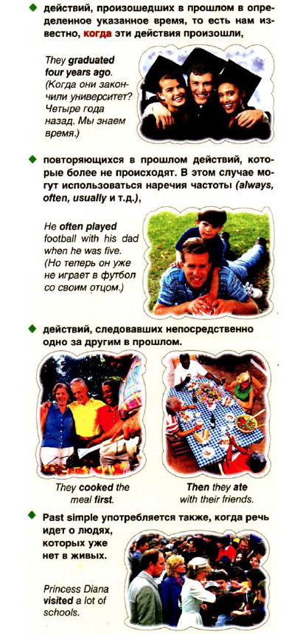
Построение предложении с глаголом to be
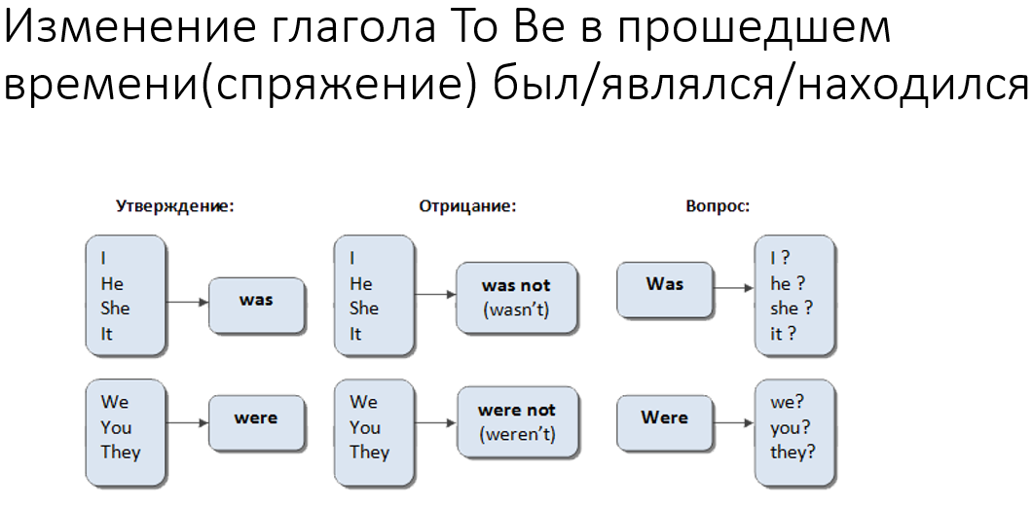

Построение предложений с глаголами, когда мы говорим о действии/процессе

Утверждение +
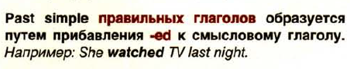
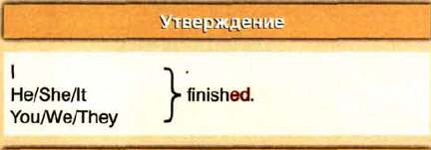

ИЛИ в утверждении мы используем 2-ю форму неправильного глагола (всегда проверяем)
Неправильный глагол Leave (уезжать, оставлять, покидать) в прошедшем времени меняется на left (уехал, уехала. Уехали).
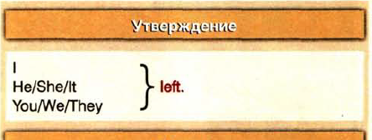

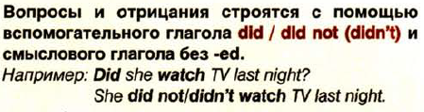
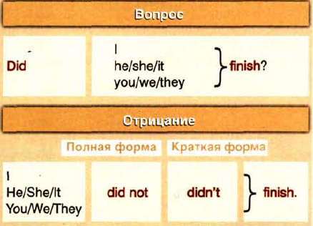

! В вопросах и отрицаниях после вспомогательного глагола Did / did not смысловой глагол пишется в инфинитиве (начальной форме) те без окончания –ed , а если глагол неправльный – в 1 форме.

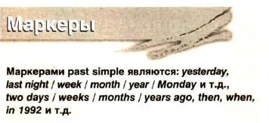

Задание 2. Переписать в грамматику, повторить предлоги места.
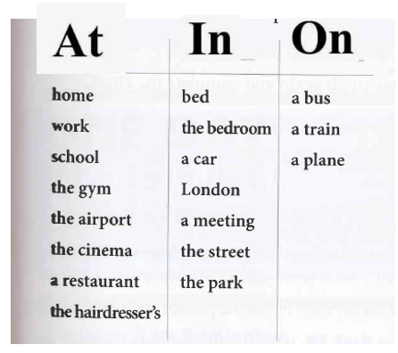

! В ответ на это задание прислать:
- Фото из грамматики со всеми правилами из задания 1
- Фото с предлогами из словаря

